17. 04. 2013 г.
Направление «ЗОЖ» Здоровье – есть величайшее богатство человека
Во 2В классе прошел урок по ЗОЖ на тему «Режим дня». Ребята вместе с учителем Михеевой Екатериной Владимировной размышляли на тему « Что вредит здоровью и как его сохранить». Написали выборочный диктант на орфограммы « Ь и Ъ знаки», «Безударные гласные в корне слова» и « ЖИ-ШИ, ЧА-ЩА, ЧУ-ЩУ», вспомнили пословицы и поговорки о спорте и здоровье. Поговорили о режиме дня, вредных привычках и о важности правильного сбалансированного питания. Провели различные физкультминутки. Урок прошел под девизом « Мы за здоровый образ жизни».
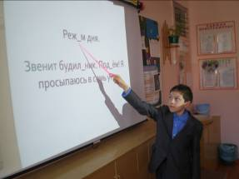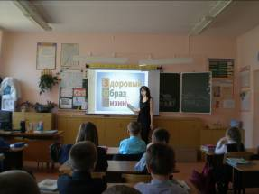
Необычный урок математики прошел в 6а классе. Ученики вместе с учителем Мартыновой В.В. обсуждали тему, которая в настоящее время является одной из самых актуальных для нашего общества. Это – курение.
Модно ли курение? Стоит ли игра свеч? Может быть, стоит задуматься над проблемой «Жить или курить?»
На эти вопросы ученики попытались ответить на уроке, решая задачи на нахождение процентов. Подобранные задачи вызвали интерес не только у учеников, но и у присутствовавших гостей. Родители выразили надежду, что выбранная тема поможет их детям сделать правильный выбор в жизни. Здоровье важнее!
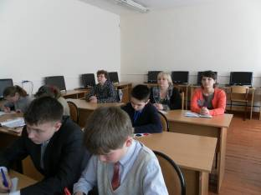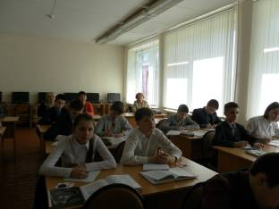

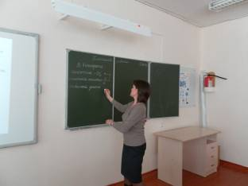
В 11А классе учителем Димитриевой Эмилией Львовной был проведен урок информатики «А вы ведете здоровый образ жизни?». Учащиеся должны были разработать на языке программировании Паскаль тест, определяющий, какой образ жизни ведет тестируемый. После составления тестов гости урока могли пройти тест и оценить работы учащихся.
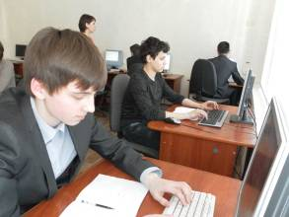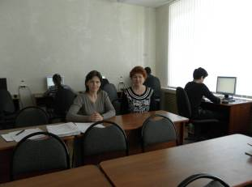

В 1Б классе учитель Машковцева Надежда Владимировна провела урок по окружающему миру. В гости к ребятам пришел Мойдодыр, чтобы напомнить всем, почему нужно чистить зубы и мыть руки. Вспомнили, как правильно мыть руки и научились правильно чистить зубы. В заключение урока получили в подарок памятки «Чистка зубов». Урок прошел интересно и увлекательно.

На базе школьного музея с 7Б классом учитель английского языка Харлакевич Тамара Викторовна провела открытое внеклассное мероприятие по теме «Это наша с тобой биография». Учащиеся рассказали о своих семьях. О бабушках и дедушках были написаны сочинения. Дети познакомились с биографией учителей, которые проработали в нашей школе со дня основания, т.е. с 1980 года, с историей создания музея. Была проведена викторина о чувашском крае.
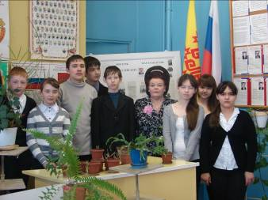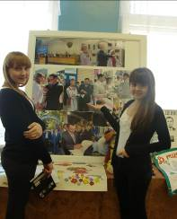

Учитель-логопед Темнова Анна Евгеньевна провела открытое логопедическое занятие с учащимися 1Р класса МБОУ «СОШ № 17» г. Чебоксары, под названием «Мойдодыр». Учащиеся познакомились с различными видами микробов, вспомнили как можно от них защититься. Узнали, что бактерии бывают не только вредные, но и полезные.
В игре «Волшебный мешочек», вызванный ребёнок, опустив руку в мешочек и нащупав один из предметов гигиены, рассказывает о нём. Мешочек откроется, если остальные дети по описанию узнают предмет. В конце занятия ребятам было предложено нарисовать микробы, придумать им название и немного рассказать о них.

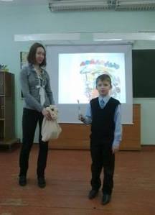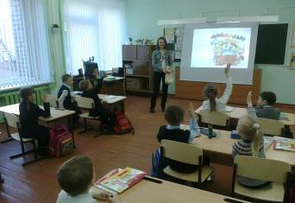

Учитель физической культуры Муравьева Наталья Олеговна провела соревования по аэробике «В здоровом теле здоровый дух». Ребята соревновались в трех возрастных группах. Жюри оценивало массовость выступления, синхронность, артистизм, костюмы.
В младшей возрастной группе 1 место заял 4А класс, в средней – 7А класс, в старшей – 8А класс.
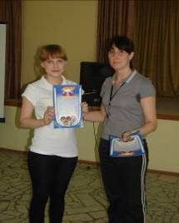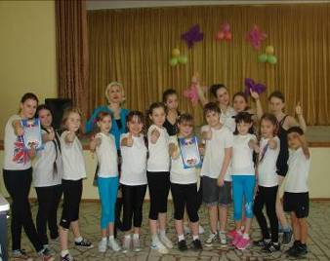

Учителем Шихматовой Лидией Ивановной во 2Б классе проведён урок русского языка. На уроке была затронута тематика здорового образа жизни. Учащиеся вместе с учителем рассуждали о необходимости соблюдать режим дня, о правильном питании. Дети составили режим младшего школьника, выделяя в нём слова на изученные орфограммы.
